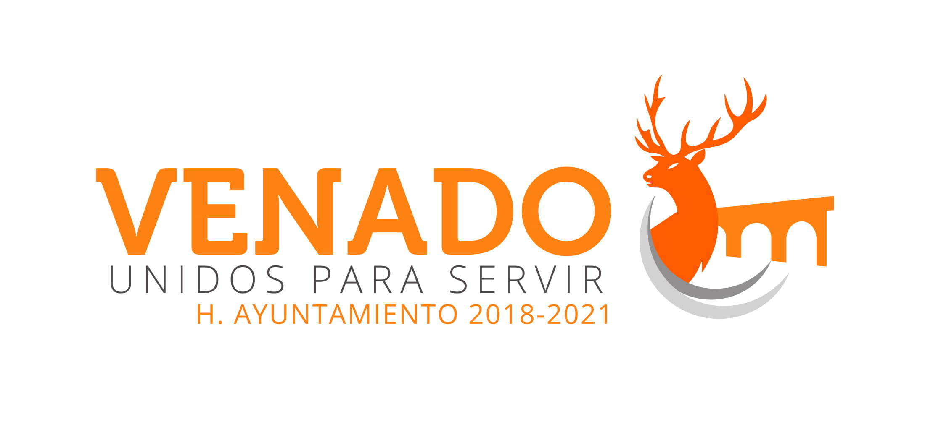
A QUIEN CORRESPONDA:

Se informa que no se generó documento correspondiente para ocupar algún cargo público dentro de la administración 2018 – 2021 durante el mes de Mayo.

ATENTAMENTE.-
Lic. Hugo Eduardo Salazar García.
DIRECTOR DE RECURSOS HUMANOS.
VENADO, S.L.P

